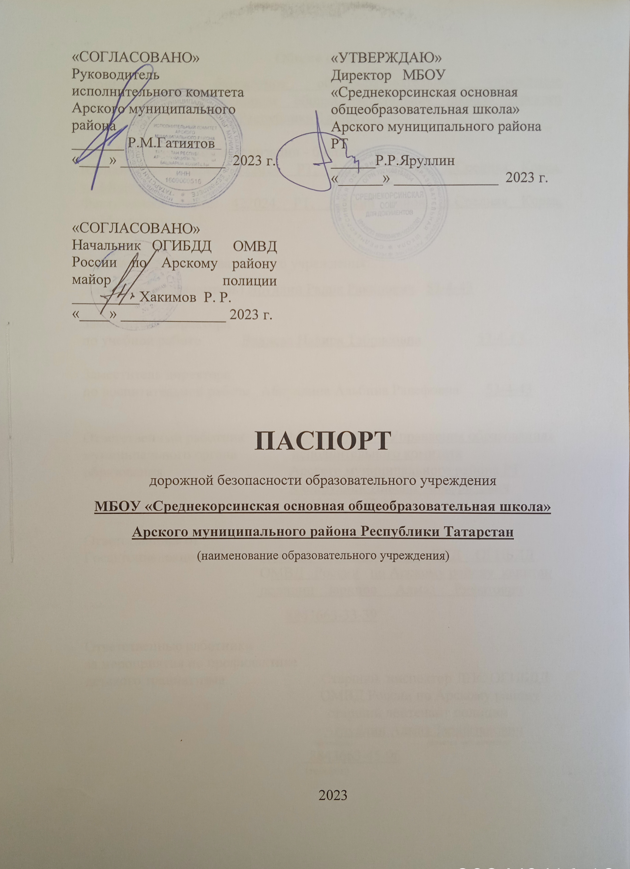

Общие сведения
Муниципальное бюджетное общеобразовательное учреждение «Среднекорсинская основная общеобразовательная школа» Арского муниципального района Республики Татарстан

Тип образовательной организации - бюджетное
Юридический адрес: 422024, РТ, Арский район, д.Средняя Корса, ул.Молодежная, 11
Фактический адрес: 422024, РТ, Арский район, д.Средняя Корса, ул.Молодежная, 11

Руководители образовательного учреждения:
Директор (руководитель) Яруллин Радик Ракипович 53-4-43

Заместитель директора
по учебной работе Валиева Надира Табрисовна 53-4-43

Заместитель директора
по воспитательной работе Тагирова Разина Ильгизовна 53-4-43

Ответственный работник Методист МУ «Управления образования»
муниципального органа исполнительного комитета
образования Арского муниципального района РТ
Хабибуллин Ильшат Альфритович
(884366) 3-30-12

Ответственные от
Госавтоинспекции старший госинспектор БДД ОГИБДД отдела
МВД России по Арскому району капитан
полиции Сабиров Альберт Хайдарович

8843663-33-39

Ответственные работники
за мероприятия по профилактике
детского травматизма Старший государственный инспектор
БДД ОГИБДД ОМВД России по
Арскому району капитан полиции
Хакимов Рустем Рафхатович
(должность) (фамилия, имя, отчество)
8843663-45-96
(телефон)

Руководитель или ответственный Глава Среднекорсинского
работник дорожно-эксплуатационной сельского поселения
организации, осуществляющей Вафина Рамзия Рамазановна
содержание улично-дорожной 884366 53-4-32
сети (УДС)

Руководитель или ответственный
работник дорожно-эксплуатационной
организации, осуществляющей
содержание технических средств
организации дорожного
движения (ТСОДД) Глава Среднекорсинского
сельского поселения
Вафина Рамзия Рамазановна 884366 53-4-32

Директор ООО «Жилкомбытсервис»
Хакимов Альберт Данисович
Количество обучающихся - 66
Наличие уголка по БДД - имеется, на 1 ом этаже школы
(если имеется, указать место расположения)
Наличие класса по БДД - не имеется

Наличие автогородка (площадки) по БДД - не имеется

Наличие автобуса в образовательном учреждении - не имеется

Владелец автобуса нет__________
(ОО, муниципальное образование и др.)

Время занятий в образовательном учреждении:
1-ая смена: 8.00 – 14.35 (согласно расписанию)
внеклассные занятия: 12.35 – 14.35, 18.00 - 20.00 (согласно расписанию)

Телефоны оперативных служб:
01, 3-59-01- Арский гарнизон пожарной охраны
02, 3-12-02 – Отдел МВД России по Арскому району
03, 3-15-03 - Арская ЦРБ, отделение скорой помощи
(884366) 53-4-43 - тел.школы
1 Дорожно-эксплуатационные организации, осуществляющие содержание УДС и ТСОДД, несут ответственность в соответствии с законодательством Российской Федерации (Федеральный закон «О безопасности дорожного движения» от 10 декабря 1995 г. № 196-ФЗ, Кодекс Российской Федерации об административных правонарушениях, Гражданский кодекс Российской Федерации)

Содержание
- План - схемы образовательного учреждения (сокращение – ОО).
1. Район расположения образовательного учреждения, пути движения транспортных средств и детей (обучающихся, воспитанников).
2. Организация дорожного движения в непосредственной близости от образовательного учреждения с размещением соответствующих технических средств организации дорожного движения, маршруты движения детей и расположение парковочных мест.
3. Маршруты движения организованных групп детей от образовательного учреждения к стадиону, парку или спортивно-оздоровительному комплексу.
4. Пути движения транспортных средств к местам разгрузки/погрузки и рекомендуемые безопасные пути передвижения детей по территории образовательного учреждения.
- Приложения

I. План-схемы образовательного учреждения
1. Район расположения образовательного учреждения, пути движения транспортных средств и детей (обучающихся, воспитанников)

Стадион
МБОУ «Среднекорсинская ООШ»
Ул. Молодежная 11
ул.Тукаевская

д.Сарай-Чекурча

д.Курайван

Д.Средняя Корса

жилая застройка движение транспортных
средств
проезжая часть движение детей
(учеников) в (из)
опасные участки образовательного учреждения учреждения

2. Схема организации дорожного движения в непосредственной близости от образовательного учреждения

   ул. Тукаевская



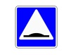
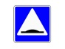

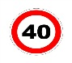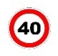


МБОУ «Среднекорсинская ООШ»


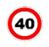
Направление движения транспортного потока
Направление движения детей от частных транспортных средств
Ограждение образовательного учреждения
Направление движения детей от остановок маршрутных
транспортных средств

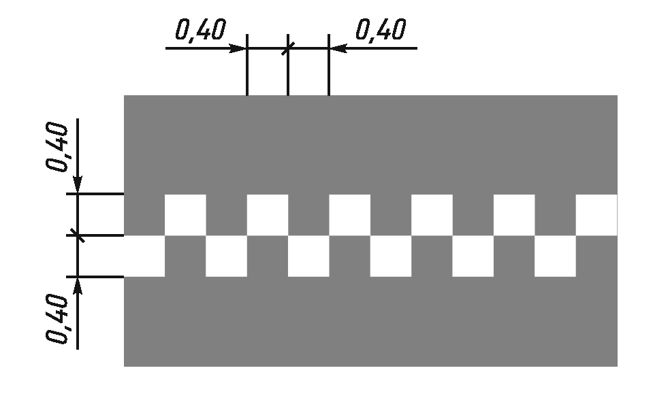
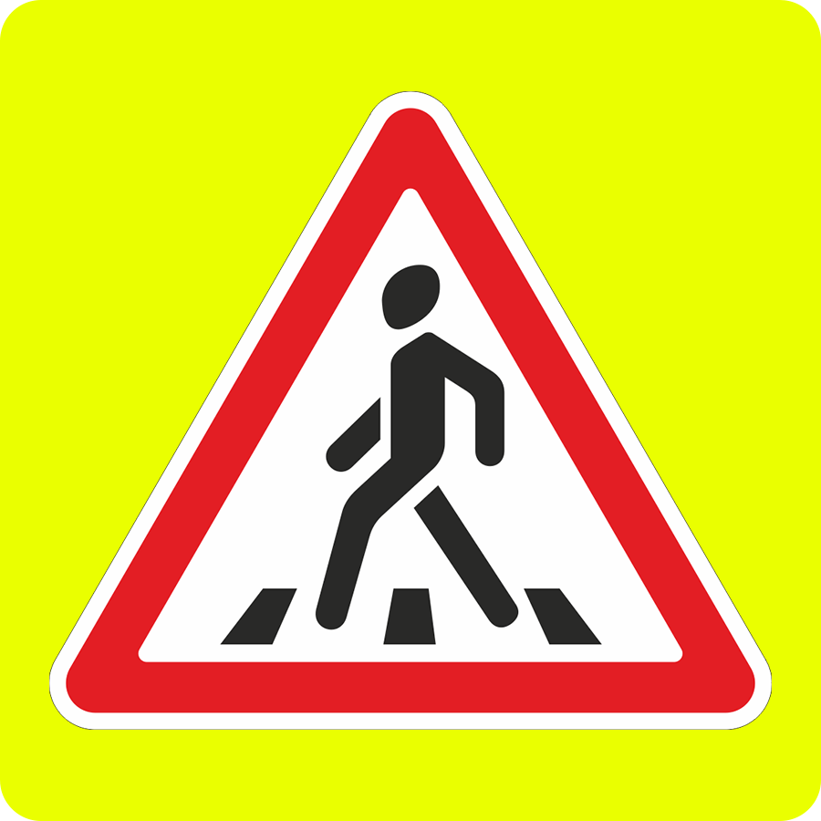


3.Маршруты движения организованных групп детей от образовательного учреждения к стадиону

МБОУ «Среднекорсинская ООШ»
Ул. Молодежная 11
ул.Тукаевская

д.Сарай-Чекурча

д.Курайван

Стадион
Д.Средняя Корса

жилая застройка направление безопасного
движения группы детей
проезжая часть к стадиону, парку
Направление движения
транспортного потока

4. Пути движения транспортных средств к местам разгрузки/погрузки и рекомендуемые безопасные пути передвижения детей по территории образовательного учреждения

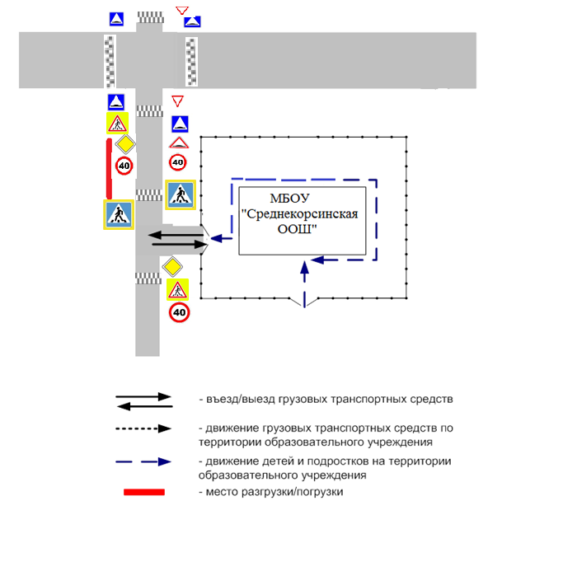

Приложение
Маршрут движения автобуса до образовательного учреждения

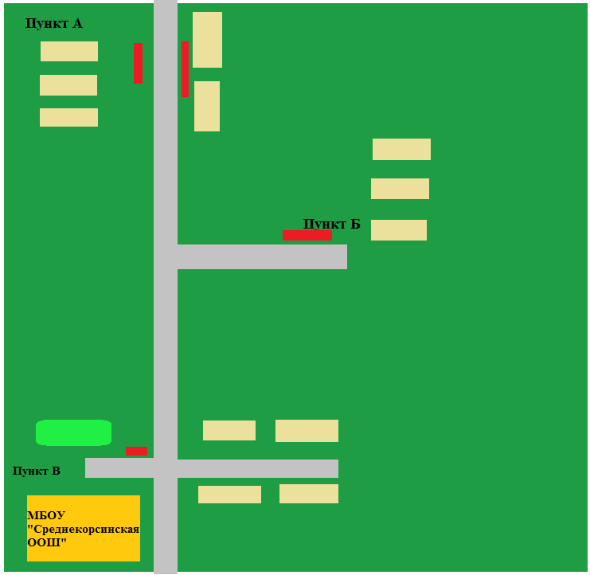
Пункт Г

маршрут движения автобуса ОУ
место посадки/высадки детей

Безопасное расположение остановки автобуса у образовательного учреждения

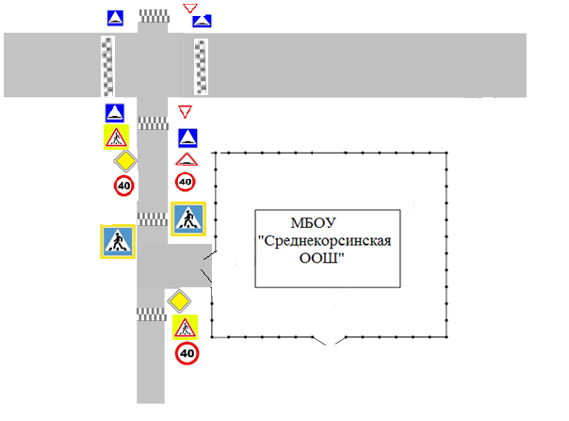
движение школьного автобуса

движение детей и подростков к месту высадки/посадки

место высадки/посадки детей и подростков
ограждение

План-схема пути движения транспортных средств и детей (обучающихся, воспитанников)
при проведении дорожных ремонтно-строительных работ вблизи образовательного учреждения

